【轨物洞见】英伟达不只是卖GPU了——5000亿美元融资联盟背后，AI基建正在金融化
8月11日，英伟达联手 Apollo Global Management、Blackstone、BlackRock、Brookfield Asset Management、高盛和 KKR，组建一个可定向超 5000亿美元 的 AI 基础设施融资平台。资金将用于帮助英伟达客户融资建设数据中心、AI芯片、电力系统和配套基础设施。这不是一笔贷款，而是一个“融资即服务”的生态级安排。
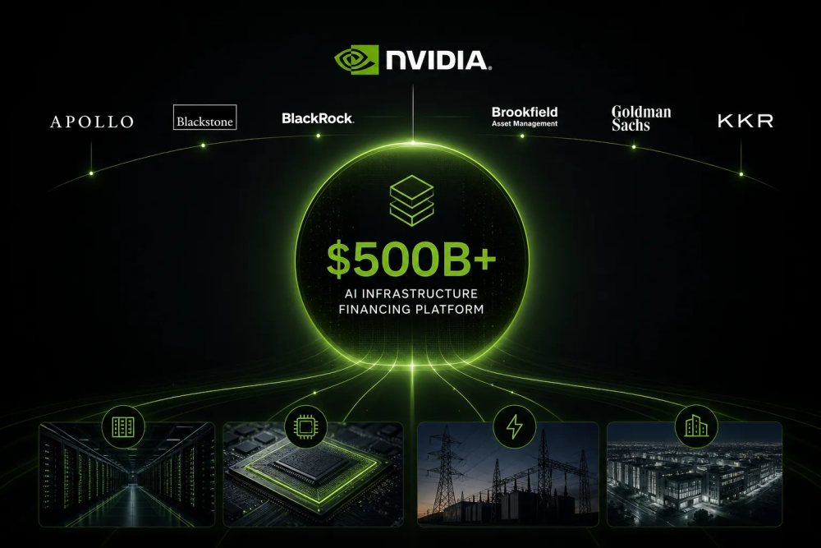
同一天，英特尔将增发规模从150亿上调至200亿美元；比特币矿企 Riot Platforms 拿下 Anthropic 91亿美元、20年算力合同；Anthropic 联合麦格理和新加坡 GIC 成立 Theseus 基础设施公司自建数据中心。四条新闻放在一起看，结论只有一个：AI竞赛的主战场，已经从模型层下沉到了基础设施层，而基础设施层的核心矛盾是——钱。

英伟达的 GPU 生意已经做到了极致。2025财年数据中心收入突破千亿美元，毛利率超过70%。但卖硬件有一个天然天花板：客户的采购能力受限于资产负债表。一个超大规模数据中心动辄需要数百亿美元的前期投入——土地、变电站、冷却系统、光纤、数万张 GPU——不是每个有需求的客户都能一次性掏出来。
英伟达的解法是：既然客户缺钱，那我就帮你把钱找来。

通过联合全球顶级的另类资产管理机构（Apollo 管理超6000亿美元、Blackstone 超1万亿美元、Brookfield 超8000亿美元），英伟达实际上搭建了一个“AI 基建资产证券化”的管道。这些机构手里有大量追求长期稳定收益的保险资金、养老金和主权财富，而 AI 数据中心恰好能提供 10-20 年的长期租赁合同和可预测的现金流。这是一个完美的资产-负债匹配。
更深层的逻辑是：英伟达正在把自己从“芯片供应商”升级为“AI 基建生态的系统集成商和金融 orchestrator”。当客户的数据中心从融资到硬件到部署都依赖英伟达生态时，客户的切换成本就不再只是“换一批 GPU”，而是“拆掉整个融资-建设-运营体系”。这是一种比技术垄断更牢固的锁定。

5000亿美元不是一个抽象的大数字。做几个对比：
- 全球半导体行业 2025 年总销售额约 6000 亿美元，英伟达一家的融资平台就接近这个量级。
- 美国 2021 年通过的基础设施法案总规模为 1.2 万亿美元，英伟达一个平台就占了将近一半。
- 摩根士丹利估计，2026-2028 年仅超大规模云厂商的 AI 资本开支就将达约 3.5 万亿美元，更广泛的 AI 基建可能超 8 万亿美元。5000亿只是这个大潮中的第一波。
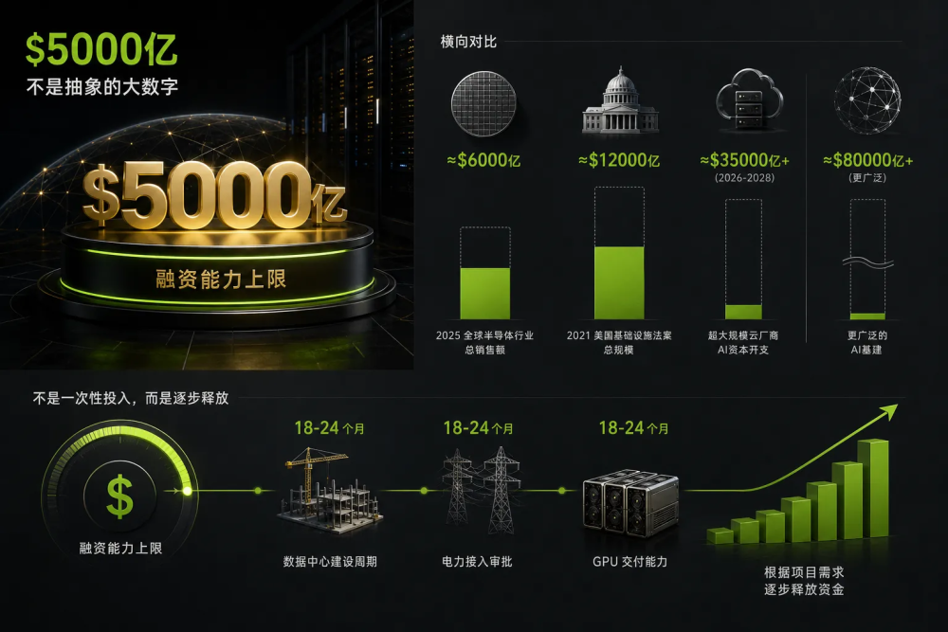
但 5000 亿也不是一次性投入，而是一个“融资能力上限”——平台可以根据项目需求逐步释放资金。实际部署节奏取决于数据中心建设周期（通常 18-24 个月）、电力接入审批和 GPU 交付能力。

英伟达的融资模式引发了一个关键争议：循环融资（circular financing）。
逻辑链是这样的：英伟达借钱给客户 → 客户用这笔钱买英伟达的 GPU → 客户用 GPU 产生的收入偿还贷款 → 英伟达确认销售收入。如果客户的 AI 业务无法产生足够现金流，贷款违约，最终受损的是提供资金的金融机构和英伟达的资产负债表（如果有追索权的话）。
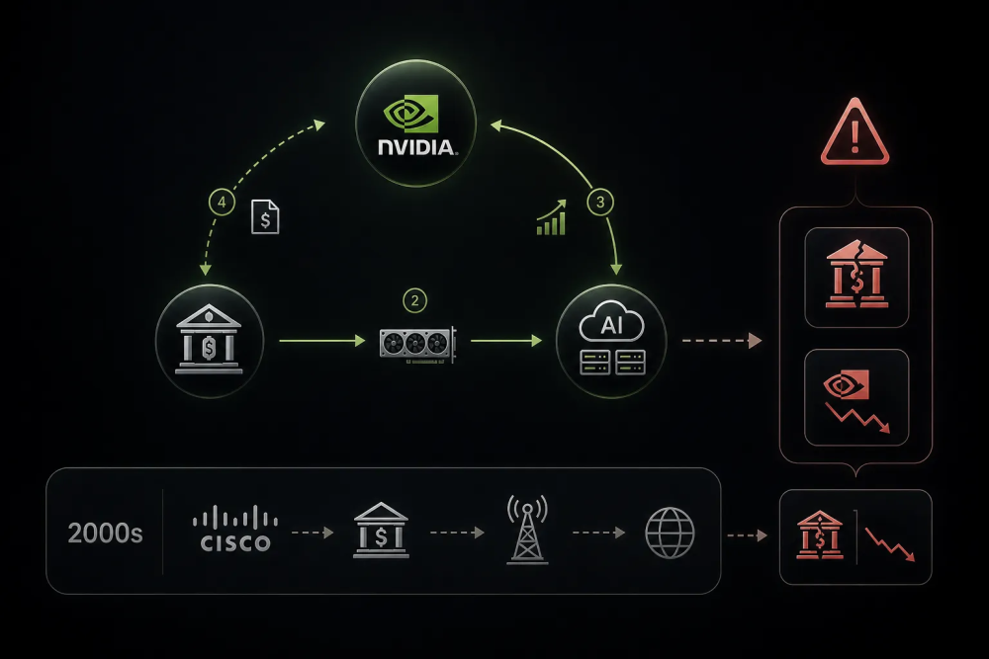
这与 2000 年互联网泡沫时期的电信设备融资极为相似。当时思科、北电等设备商也通过供应商融资帮助客户购买设备，最终在泡沫破裂时产生大量坏账。英伟达的模式多了一层金融机构作为缓冲，但本质上的风险传导链条是相似的。
关键变量在于：AI 数据中心的投资回报率是否真的能支撑如此大规模的资本开支？目前 AI 应用的商业化仍在早期，除了云厂商的 API 收入和少数垂直场景（代码生成、客服），大多数企业级 AI 应用尚未证明清晰的 ROI。如果 2-3 年后 AI 应用的收入增长不及预期，8万亿美元的基建投资可能面临严重的产能过剩。

对云厂商（AWS、Azure、GCP）： 英伟达的融资平台可能削弱云厂商的中介地位。如果企业可以直接融资建设自己的 AI 数据中心，而不必通过云厂商租用算力，云厂商的“算力批发商”角色将受到挑战。当然，超大规模云厂商本身就是英伟达最大的客户，它们也可能利用这个平台进一步扩大资本开支。
对二线 AI 公司（Anthropic、xAI、CoreWeave 等）： 这是重大利好。此前这些公司受制于融资能力，只能通过与云厂商签订长期合同来获取算力（如 Anthropic 与 AWS 的超千亿美元协议）。现在有了英伟达主导的融资平台，它们可以更灵活地建设专属基础设施，减少对单一云厂商的依赖。
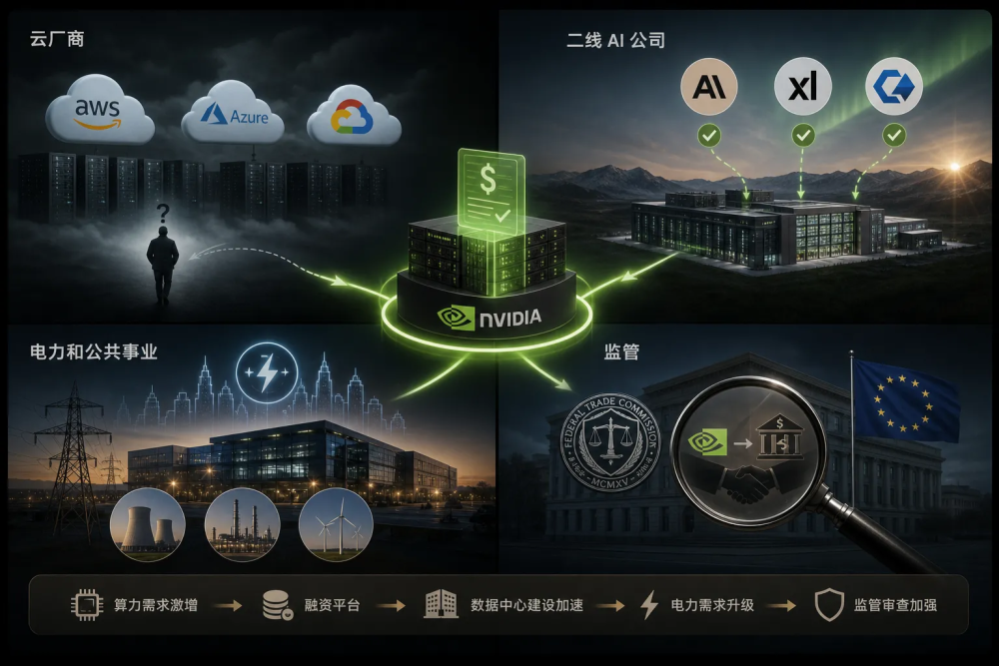
对电力和公共事业： AI 数据中心的电力需求正在重塑美国乃至全球的电力市场。一个大型 AI 数据中心的用电量相当于一个中型城市。英伟达的融资平台如果加速数据中心建设，将进一步加剧电力供应紧张，推动电网升级和核电、天然气等基荷电源的投资。
对监管： 英伟达在 AI 算力市场的主导地位已经引发反垄断关注。现在它又进入了金融领域，可能成为“既卖铲子又借钱给你买铲子”的超级中介。美国 FTC 和欧盟可能会审查这种模式是否构成不公平竞争和系统性金融风险。

英伟达 5000 亿美元融资联盟的真正意义，不在于“英伟达又搞了个大新闻”，而在于它标志着 AI 基础设施建设正式进入金融化阶段。当 AI 基建成为与房地产、基础设施并列的资产类别，当养老金和保险资金成为 AI 算力的最终出资人，整个行业的增长逻辑就从“技术驱动”变成了“技术+金融双轮驱动”。
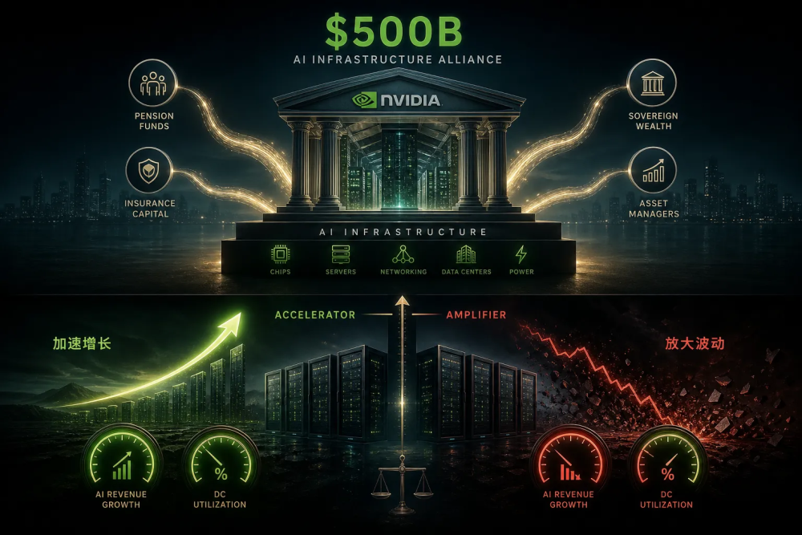
这既是加速器，也是放大器——好的时候，金融杠杆会让 AI 基建以史无前例的速度铺开；坏的时候，同样的杠杆会让调整更加剧烈。接下来 12-18 个月，我们需要密切关注两个指标：AI 应用的实际收入增速，以及数据中心的上架率和利用率。这两个数字将决定 5000 亿是新时代的起点，还是泡沫的前奏。

